**Цветы на картоне. Создание эскиза.**

**Цветы на картоне. Подготовка фона.**

**Цветы на картоне. Изготовление деталей и основных элементов.**

**Цветы на картоне. Оформление и декорирование.**

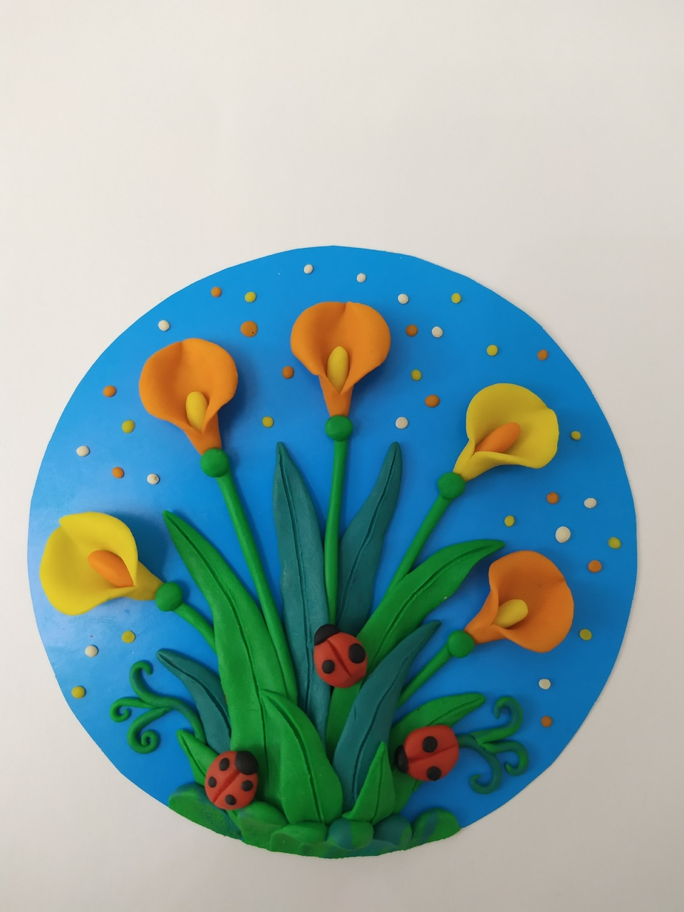

Первый этап работы – это подготовка картонной основы. Берем нужный цвет картона и вырезаем круг 9,5 см, можно сделать и большего размера (по желанию).



Следующий этап – это подготовка сердцевинок и лепестков для наших цветочков. У нас будет два желтых и три оранжевых цветка. Необходимое количество видно на картинке.

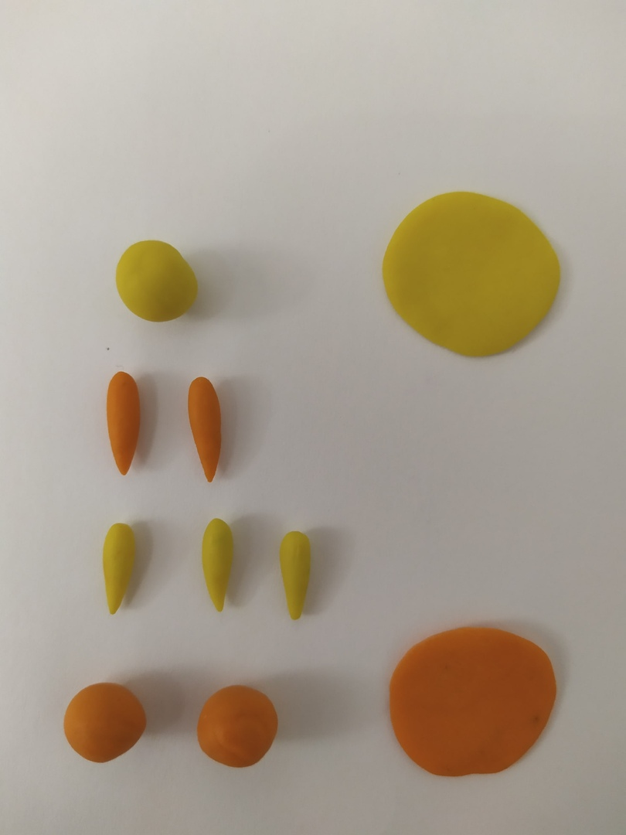

Теперь, берем сердцевинки и аккуратно заворачиваем лепестками. В результате получаются вот такие цветы.

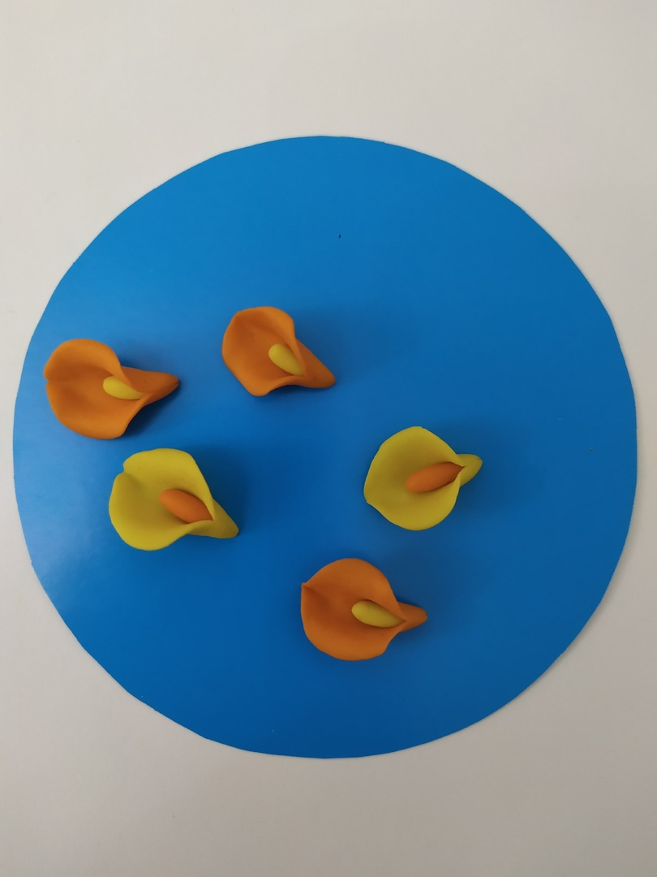

Потом заготавливаем нужное количество стебельков и листочков для наших цветов.

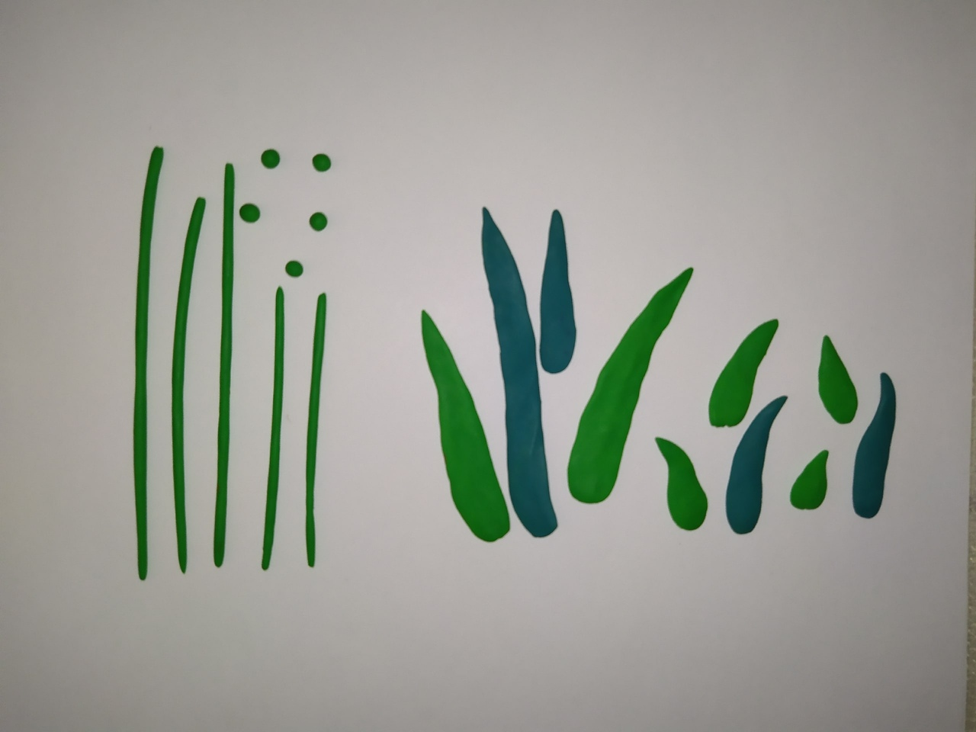

Все заготовки аккуратно переносим на картонную основу. Сначала стебли, потом листочки, цветочки. Еще делаем маленьких божьих коровок и их тоже переносим на цветочную композицию. Немного украшаем нашу работу мелкими пластилиновыми шариками. Наша цветочная композиция готова.

